

**Programowanie obiektowe**

*Tytuł projektu*

Prowadzący: Autor:

mgr inż. Ewa Żesławska Adam Kribus

nr albumu

Kierunek: 3 IIZ/2021, grupa GP02

Rzeszów, r.a. 2022/2023

Spis treści

**1.** **Cele projektu** 4

**2.** **Opis techniczny projektu** 5

**3.** **Harmonogram realizacji projektu** 5

**4.** **Prezentacja warstwy użytkowej projektu** 5

**5.** **Repozytorium, system kontroli wersji** 18

**6.** **Podsumowanie** 18

**7.** **Literatura** 18

1. **Cele projektu**

Głównym celem projektu jest stworzenie aplikacji symulującej działanie elektronicznej księgarni. Pracownik będzie miał możliwość zarządzać bazą dostępnych książek oraz zmieniać poszczególne jej parametry. Ponadto będzie miał wgląd w listę transakcji, których dokonują klienci. Klienci będą mieli możliwość przeglądania dostępnych do kupienia książek, dokonywać zakupów oraz przeglądać historię swoich wcześniejszych transakcji. Lista książek została utworzona w postaci baz danych SQLite do której dostęp mają pracownicy.

**Wymagania funkcjonalne i niefunkcjonalne**

**Wymagania funkcjonalne**

* Zarządzanie bazą danych przez pracownika:
  + Dodawanie książek
  + Usuwanie książek
  + Zmiana ceny książki
  + Zmiana liczby dostępnych kopii książki
* Wyszukiwanie książek:
  + Poprzez wpisanie (całego lub częściowego) tytułu
  + Poprzez wpisanie (całego lub częściowego) autora
  + Poprzez wpisanie (całego lub częściowego) gatunku
  + Poprzez wpisanie ID
  + Poprzez wpisanie zakresu cenowego
  + Poprzez wpisanie zakresu liczbowego dostępnych egzemplarzy (tylko dla personelu)
* Zarządzanie koszykiem przez klienta:
  + Dodawanie książek
  + Usuwanie książek
  + Podgląd zawartości koszyka
* Dokonanie zakupu przez klienta oraz wyświetlenie łącznej kwoty do zapłaty
* Wyświetlenie historii swoich zakupów przez klienta
* Wyświetlenie wszystkich dokonanych przez klientów transakcji przez pracownika

**Wymagania niefunkcjonalne**

* Aplikacja jest prosta i przejrzysta
* Korzystanie z aplikacji jest intuicyjne – każdy kolejny krok jest dokładnie opisany.
* Aplikacja możliwa do uruchomienia przy pomocy wiersza poleceń.
* Aplikacja tworzona w języku Java.
* Aplikacja nawiązuje połączenie z bazą danych, używa rekordów w niej zapisanych, wprowadza zmiany oraz zapisuje do niej nowe.

1. **Opis techniczny projektu**

* Środowisko programistyczne Javy: Java JDK 19
* Środowisko programistyczne: IntelliJ IDEA Community Edition 2022.2.3
* Baza danych SQLite

1. **Harmonogram realizacji projektu**
2. **Prezentacja warstwy użytkowej projektu**

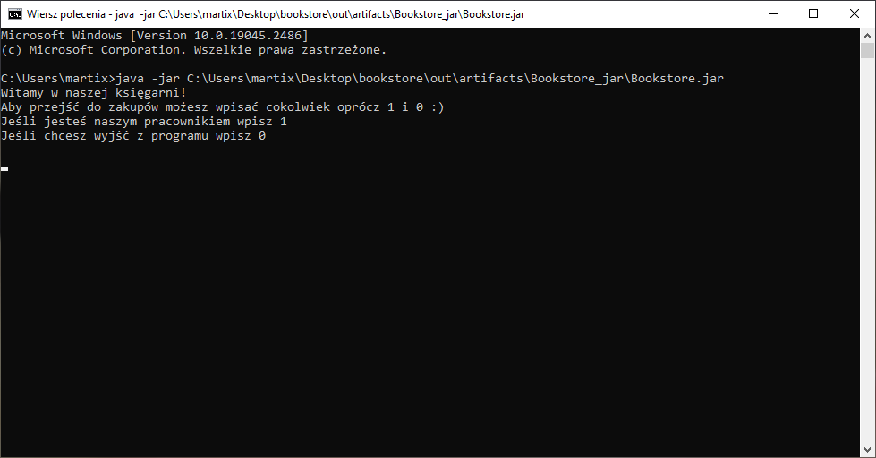Po uruchomieniu programu możemy wejść dalej jako klient lub pracownik albo wyjść z programu.

Rysunek 1 Ekran główny programu

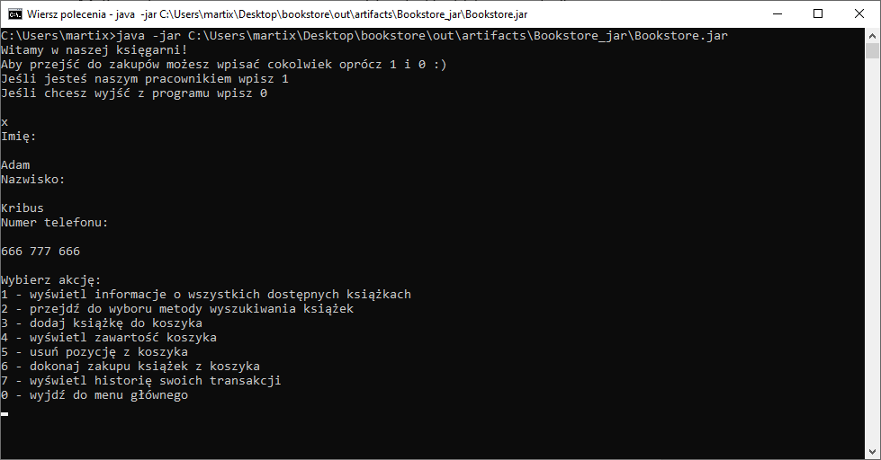Po dostaniu się dalej jako klient zostaniemy poproszeni o podanie imienia, nazwiska oraz numeru telefonu, a następnie zostaniemy przywitani opcjami dostępnymi dla klientów księgarni

Rysunek 2 Menu klienta

Wpisanie „1” uruchamia metodę wyświetlającą wszystkie książki dostępne dla klienta (a więc bez książek, których ilość kopii wynosi 0). Następnie ponownie widzimy akcje do wyboru.

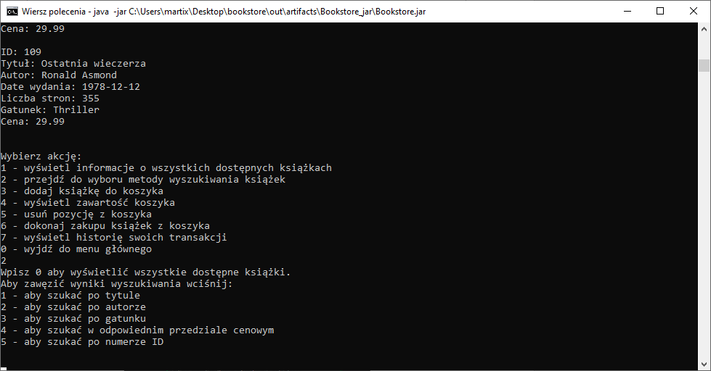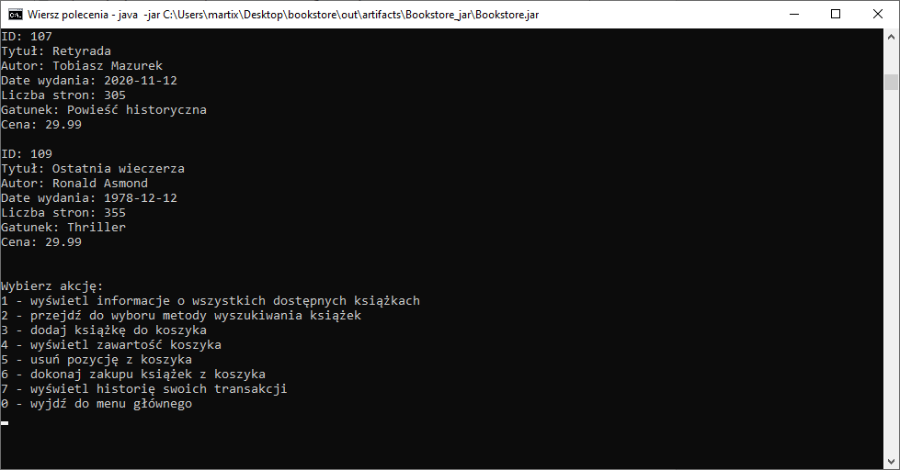Wybierając „2” przechodzimy do pola wyboru metody wyszukiwania książek.

Rysunek 4 Wybór sposobu zawężenia wyników wyszukiwania

Rysunek 3 Dostępne książki

Wyszukiwanie po tytule, autorze i gatunku działa podobnie – wpisując całość lub część nazwy, otrzymujemy pasujące wyniki wyszukiwania.

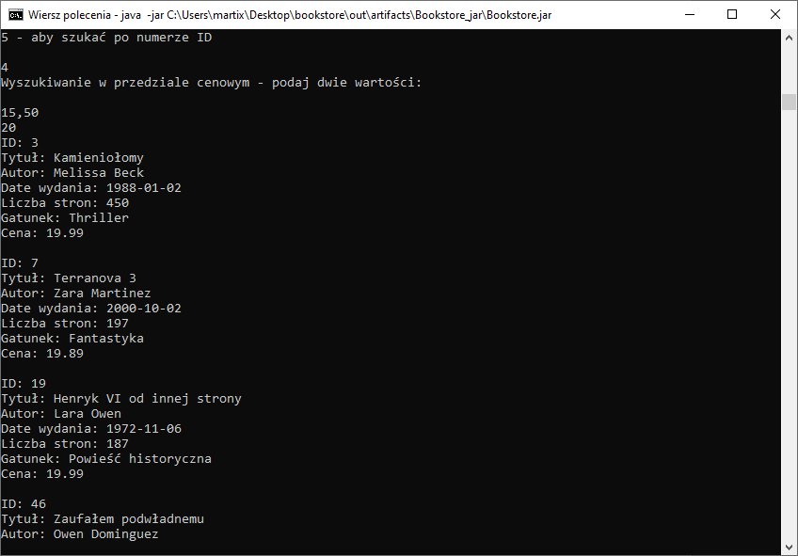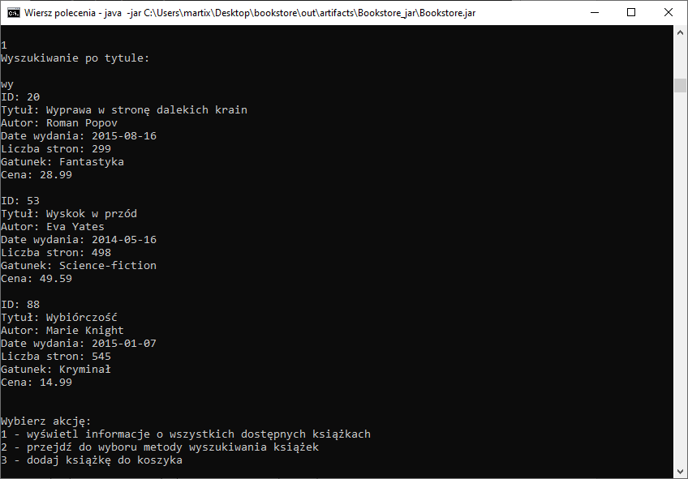Książki możemy również wyszukiwać m.in. podając docelowy zakres cenowy.

Rysunek 6 Wyszukiwanie książek w przedziale cenowym od 15,50 do 20

Rysunek 5 Wyszukiwanie po tytule po wpisaniu frazy "wy"

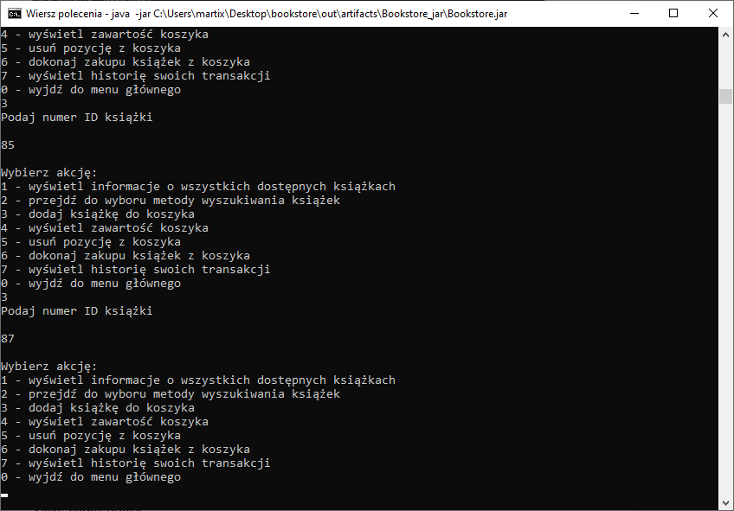Książki można dodawać do koszyka po wybraniu odpowiedniej opcji i podaniu numeru ID.

Rysunek 7 Dodanie do koszyka książek o ID 85 oraz 87

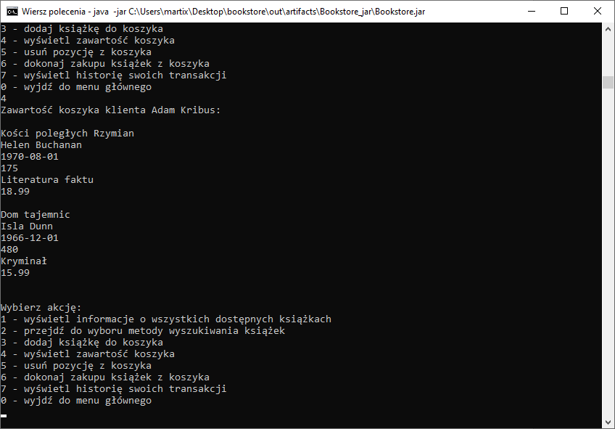 W każdym momencie klient może podejrzeć zawartość swojego koszyka.

Rysunek 8 Zawartość koszyka klienta

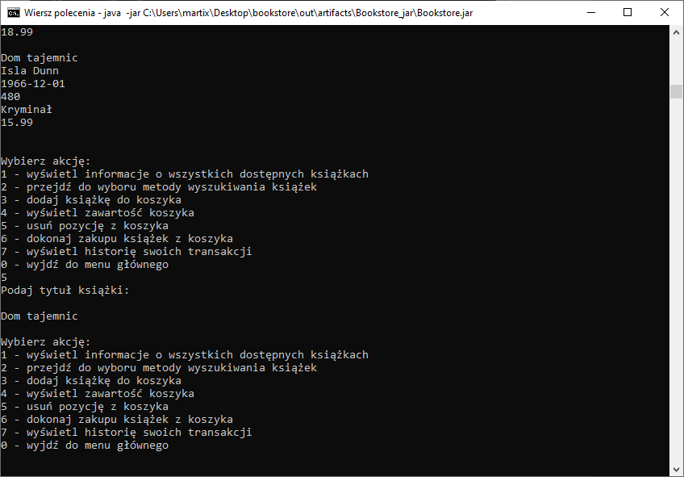Klient może usuwać pozycje z koszyka po wpisaniu tytułu książki.

Rysunek 9 Usunięcie książki "Dom tajemnic" z koszyka

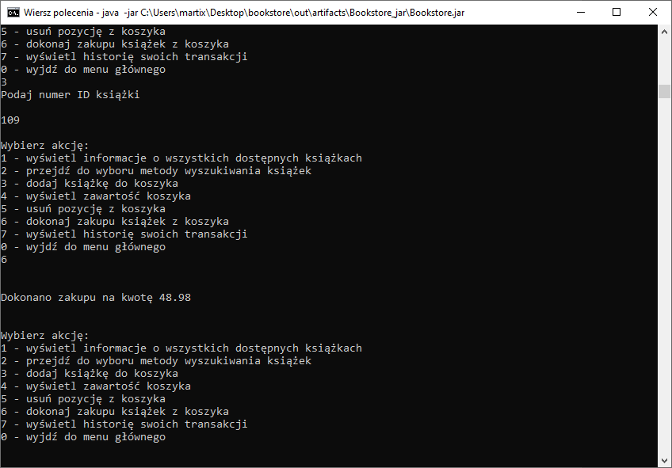W każdym momencie klient może dokonać zakupu książek z koszyka. Otrzymuje wtedy informację zwrotną o łącznej kwocie zamówienia.

Rysunek 10 Dokonanie zakupu dwóch książek

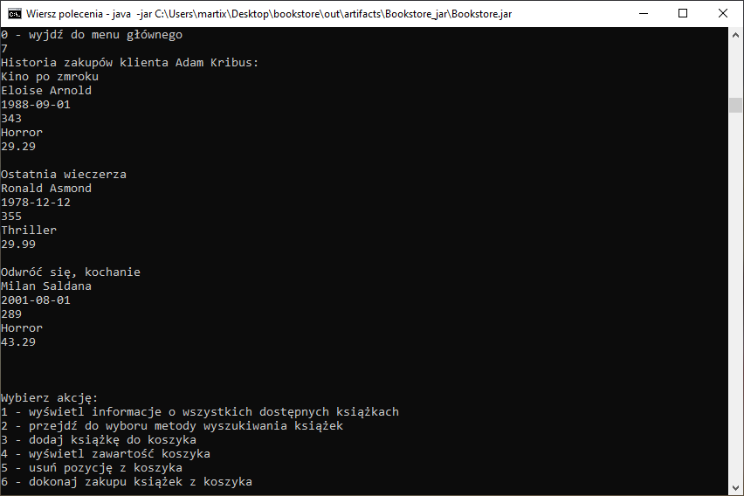Klient może podejrzeć swoją historię transakcji, która zawiera informacje na temat kupionych przez niego książek, również po kilku dokonanych zakupach.

Rysunek 11 Historia zakupów klienta

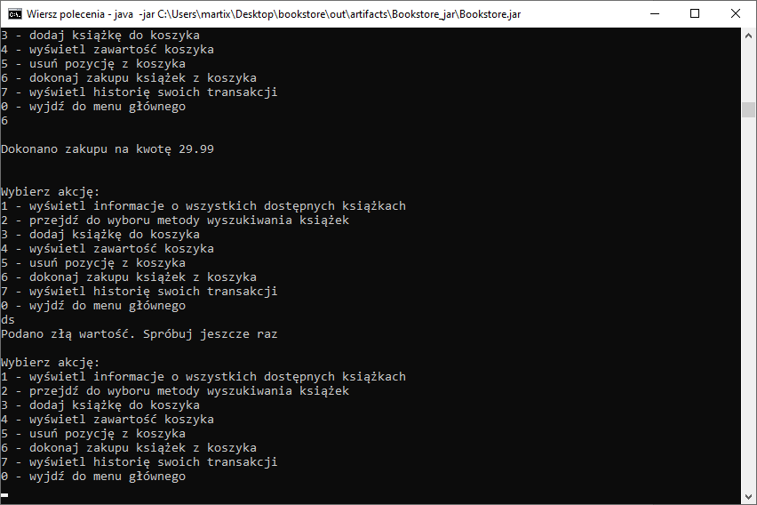Po wybraniu wpisaniu nieodpowiedniej wartości dostajemy odpowiednie powiadomienie i ponownie otrzymujemy to samo okno wyboru.

Rysunek 12 Wprowadzenie złej wartości

Wybierając wejście jako pracownik zostajemy poprzoszeni o podanie loginu oraz hasła. Po zalogowaniu jako istniejący w bazie pracownik możemy wybrać jedną z poniższych akcji.

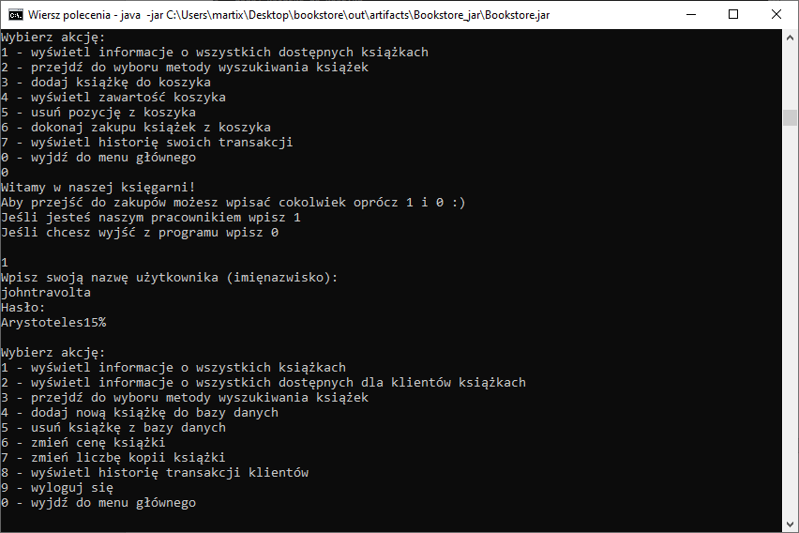

Rysunek 13 Ekran po zalogowaniu się jako pracownik

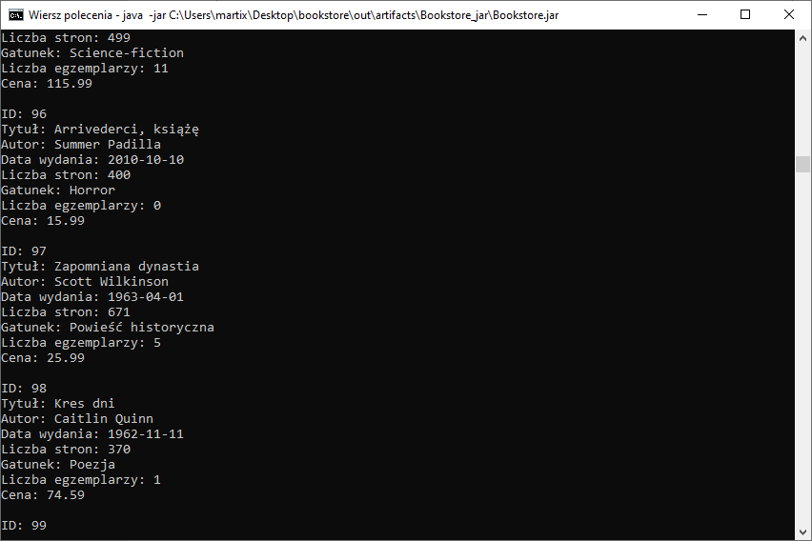Pod numerem „2” kryje się ta sama metoda, którą mogliśmy wywoływać jako klient, zawierająca jedynie dodatkową informację o ilościach egzemplarzy na stanie. Jednakże wybierając „1” widzimy także te książki, które dla klienta dostępne nie są.

Rysunek 14 Wszystkie książki w bazie danych

Po wpisaniu „3” zostajemy przeniesieni do metody wyboru opcji wyszukiwania książek, rozszerzoną względem klientów o opcję wyszukiwania po ilości egzemplarzy.

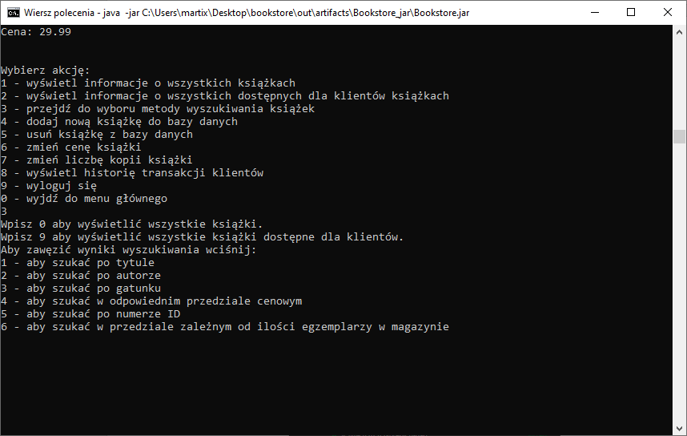

Rysunek 15 Wybór metody wyszukiwania książek dla pracownika

Wyszukiwanie ze względu na ilość kopii książek odbywa się podobnie jak wyszukiwanie po cenie – podając odpowiedni zakres. 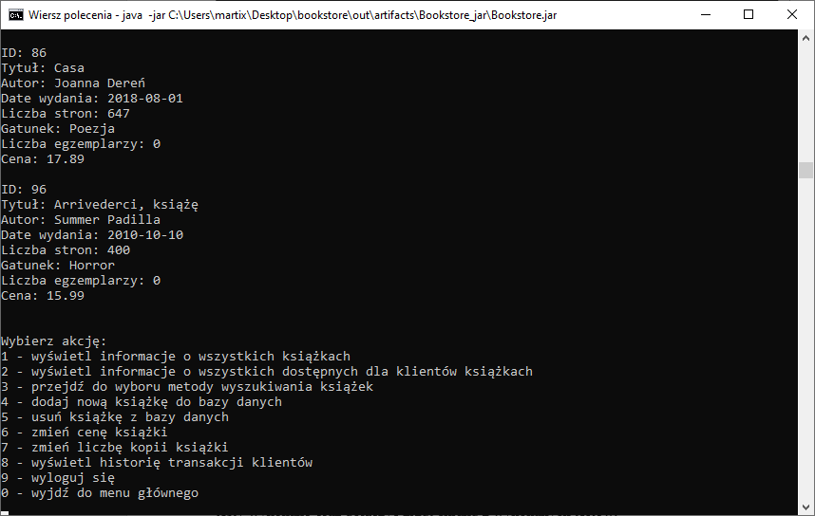

Rysunek 16 Wybranie wszystkich książek, których brak na stanie (zakres 0-0)

Wybierając „4” pracownik może dodać książkę do bazy danych.

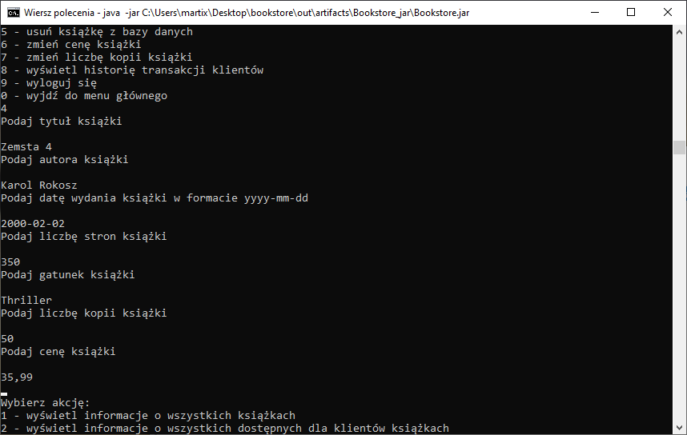

Rysunek 17 Dodawanie książki do bazy danych

Wybierając „5” pracownik może usunąć książkę z bazy danych podając ID tej książki.

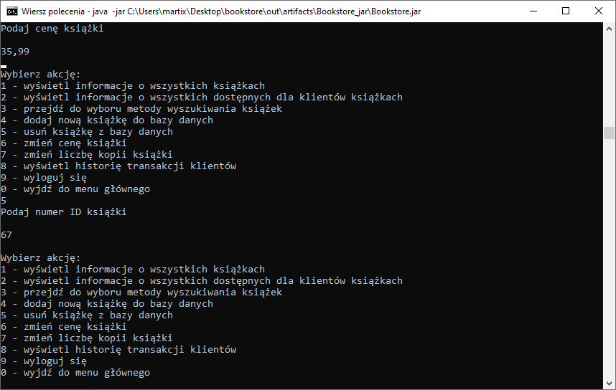

Rysunek 18 Permanentne usunięcie książki o numerze ID 67

Po wybraniu „6” pracownik może ustawić nową cenę książki.

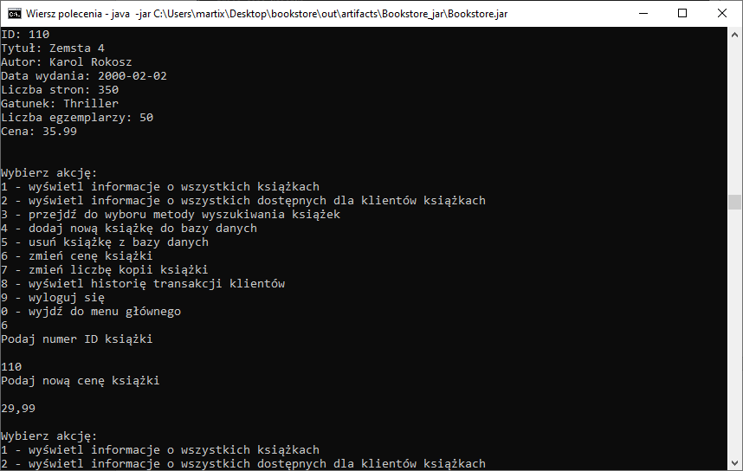

Rysunek 19 Zmiana ceny wcześniej dodanej książki z 35,99 na 29,99

Wybierając „7” pracownik może zmienić liczbę egzemplarzy na stanie wpisując dodatkową ich liczbę. Liczba ta może być również ujemna.

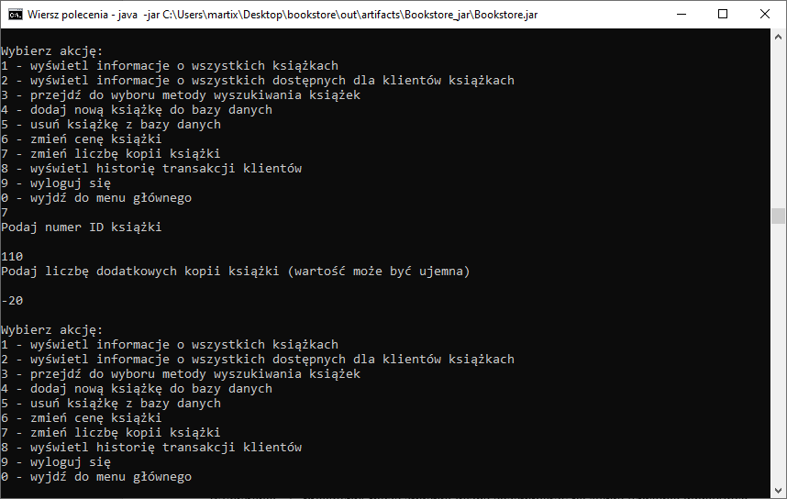

Rysunek 20 Odjęcie 20 egzemplarzy z poprzedniej wartości

Jak widzimy, po wywołaniu metody wypisującej wszystkie książki, zmieniła się zarówno cena, jak i ilość kopii poprzednio dodanej książki.

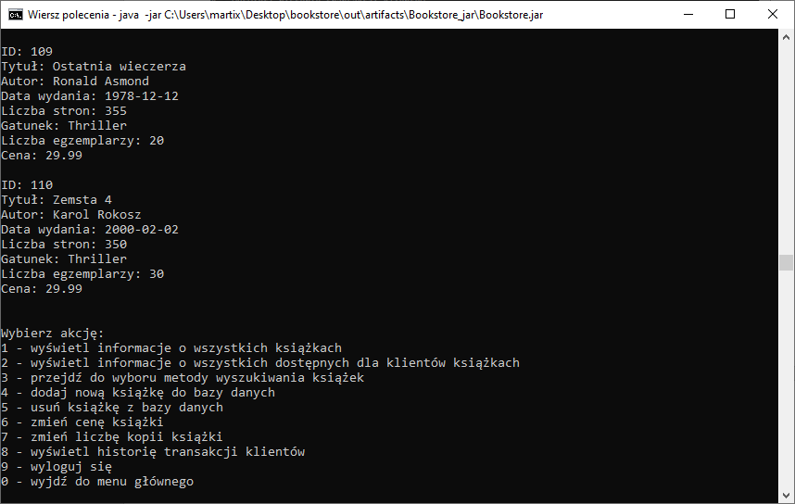

Rysunek 21 Książka "Zemsta 4" po zmianach

Wpisując „8” pracownik może podejrzeć wszystkie transakcje, jakich dokonali klienci.

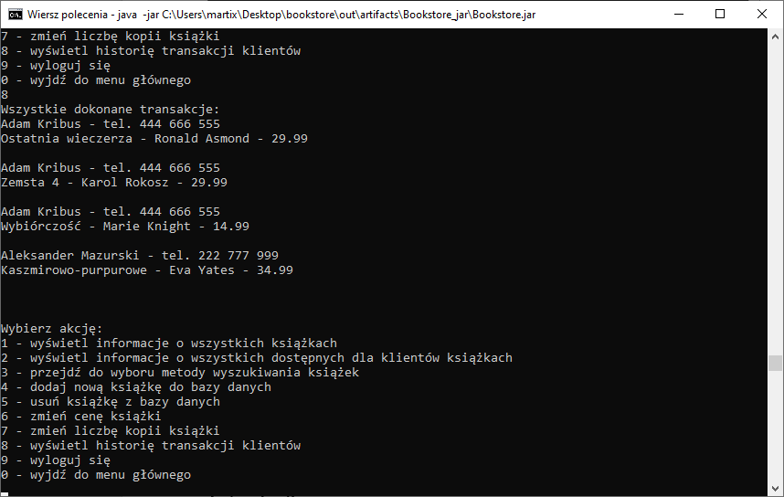

Rysunek 22 Wszystkie dokonane przez klientów zakupy

Wybierając „9” następuje wylogowanie pracownika i przejście do ekranu logowania.

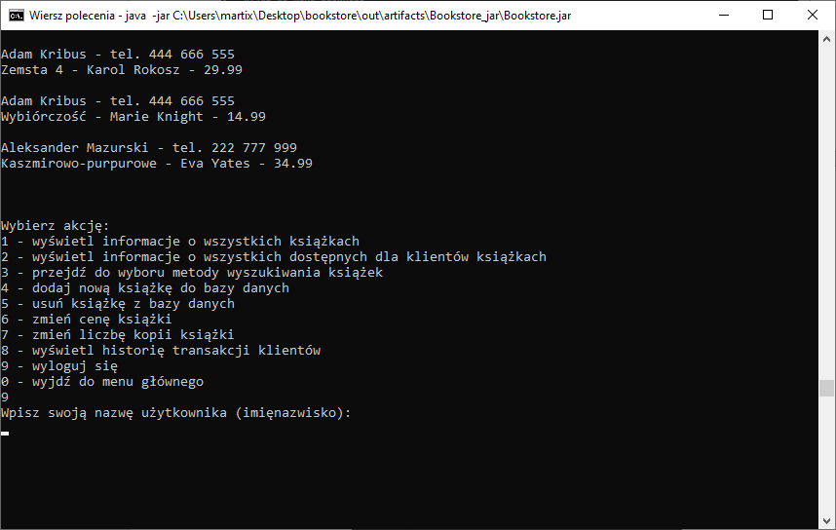

Rysunek 23 Po wylogowaniu pracownika - widzimy ekran logowania

Wybierając „0” wita nas ponownie ekran główny aplikacji.

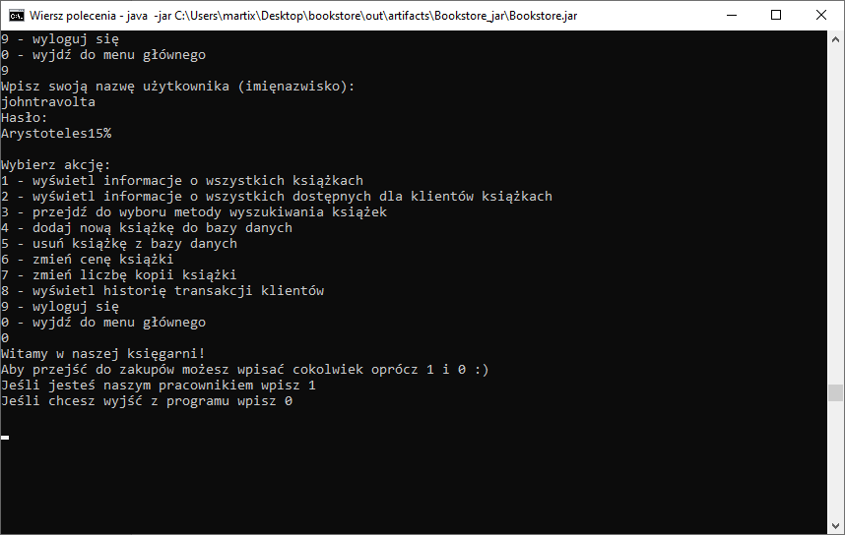

Rysunek 24 Wyjście do menu głównego

**Testy jednostkowe**

Przeprowadzono testy jednostkowe sprawdzające poprawność hasła dla utworzonych pracowników.

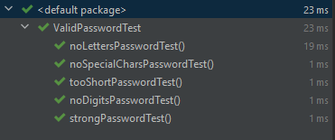

Rysunek 25 Testy jednostkowe

1. **Repozytorium, system kontroli wersji**

Projekt został zrealizowany z wykorzystaniem systemu kontroli wersji GIT. Na Rysunku 26 przedstawiono zrzut ekranu pokazujący historię kosmitów. Dokumentacja oraz projekt został umieszczony w repozytorium dostępnym pod adresem: <https://github.com/peqque/bookstore>

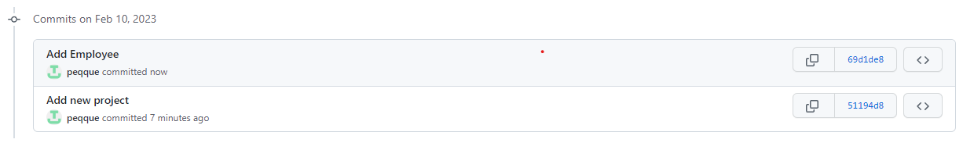

Rysunek 26 Historia commitów

1. **Podsumowanie**

Projekt spełnia wszystkie zaplanowane założenia. Aplikacja pozwala na swobodne użytkowanie zarówno jako klient, jak i jako pracownik, a osobno utworzona i przechowywana baza danych zapewnia trwałość i bezpieczeństwo informacji.

1. **Literatura**
2. Java. Podstawy Wydanie XI, Cay. S. Horstmann, Helion, 2019 (dostęp: 04.02.2023)
3. Wydajność Javy, Charlie Hunt, Binu John, Helion, 2013 (dostęp 07.02.2023)